# Tarea #5: Máquina de Turing

## Diseño de la aplicación

Jhon Sebastian Rojas Rodriguez

La aplicación hace uso del paradigma de programación orientada a objetos, se modela la máquina de turing con todos sus elementos como un objeto computacional. Se hace uso del concepto de herencia para implementar la máquina de Turing que determina si un número natural es o no entero. El siguiente diagrama de clases representa el diseño de la aplicación:

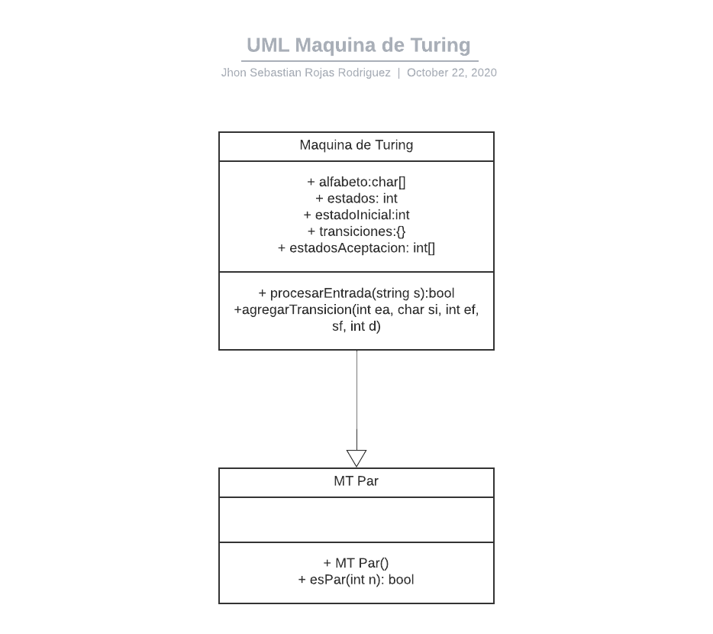

Adicionalmente, se debe implementar una función para transformar el entero n que se quiere procesar a su representación binaria, debido a que la MT Par tiene el alfabeto $Σ=\{0,1\}$.